学籍管理

我的学籍

我的信息确认
功能描述：批次内的学生核对自己的信息，并可以修改，对需要审核的信息，提交后由学院或研究生院审核。
业务流程：学生确认信息－>学院审核 / 研究生院审核
操作说明：点击【学籍管理】－>【我的学籍】->【我的信息确认】，进入如下图页面，完善信息提交即可。
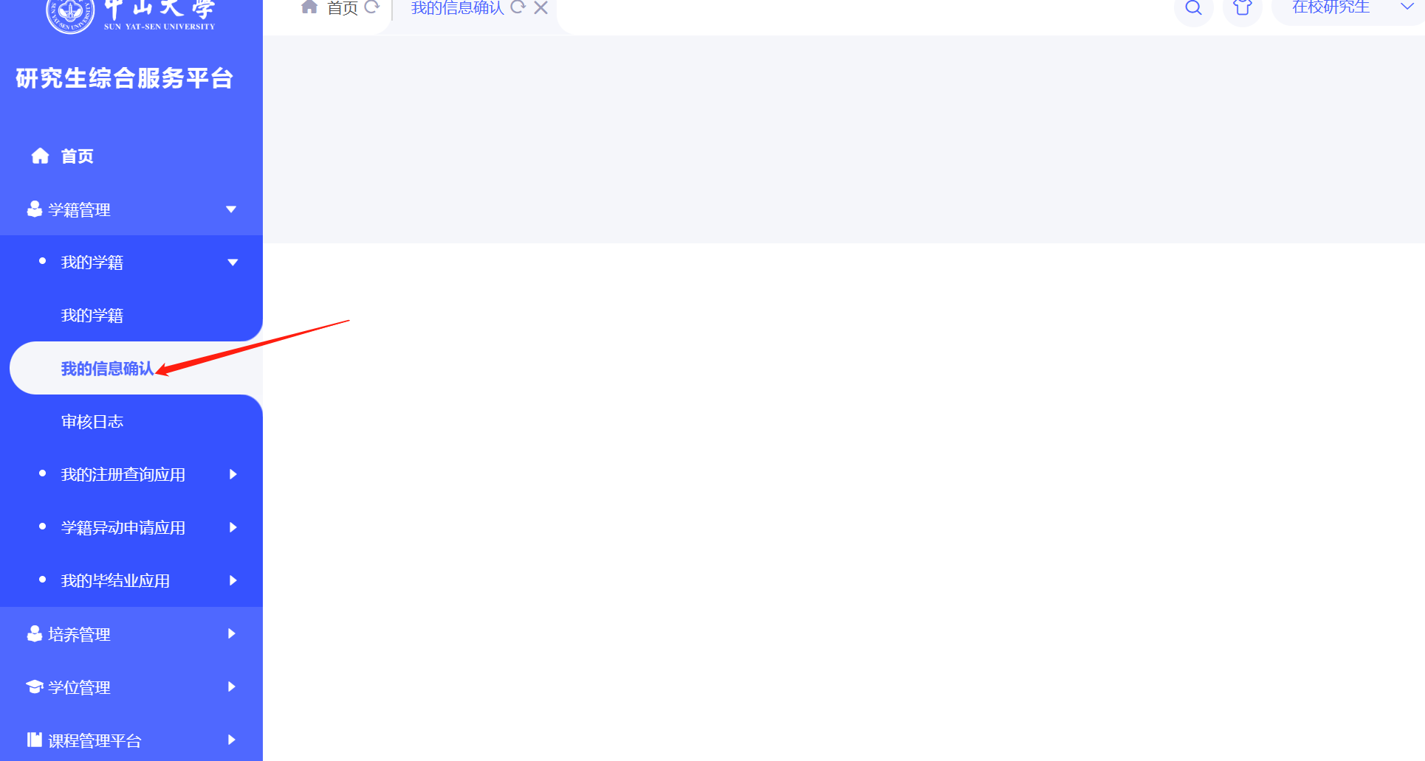
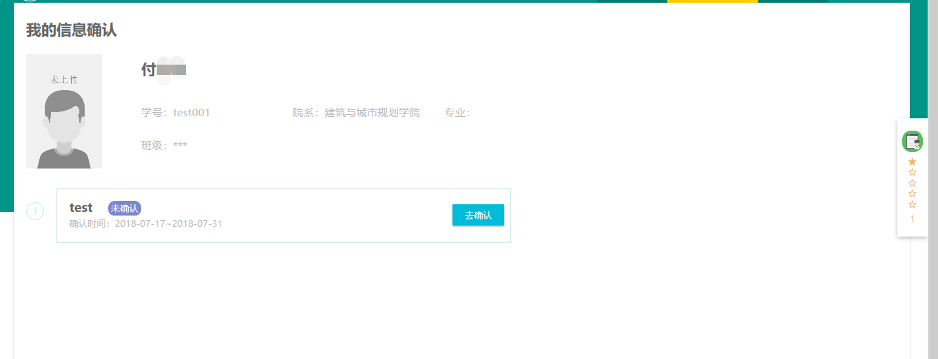
- 点击按钮，依次确认基础信息、入学信息、扩展信息。修改后依次点击、、按钮，保存当前页数据。
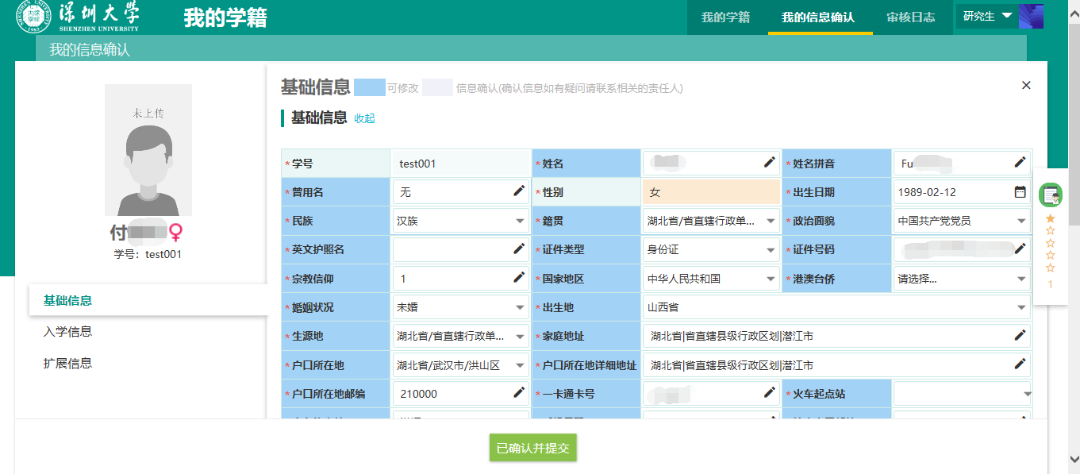
- 全部信息确认完毕后，点击按钮。

